

**ISTITUTO COMPRENSIVO “FALCONE e BORSELLINO”**

Ascoli Piceno - Appignano del Tronto - Castel di Lama - Colli del Tronto - Offida - Castorano

Scuola dell’infanzia, primaria e secondaria di primo grado – tel. 0736/813826 fax 0736/814398

Codice Fiscale 92033390441 url: http://icfalconeeborsellino.gov.it

E. Mail apic82100r@istruzione.it - E Mailp.e.c.:apic82100r@pec.istruzione.it

https://www.facebook.com/icfalconeeborsellino/

63100 Ascoli Piceno - Via Monte Catria n. 34

PROVE FINALI

SCUOLA PRIMARIA

PLESSI: Appignano - Castorano

Colli del Tronto - Offida - Villa S. Antonio

CLASSE 4^ a.s. 2021/2022

MATEMATICA SEMPLIFICATA

CRITERI DI VALUTAZIONE CONDIVISI E ADOTTATI :

TIPOLOGIA DI PROVA: numero - spazio e figure -relazioni dati e previsioni

PUNTEGGI PER OGNI ESERCIZIO:

Numero: item 10/10

Relazioni dati e previsioni: item 10/10

Spazio e figure: item 10/10

**Nome:___________________ Data:___________**

**NUMERO**

**Leggi con attenzione le domande e segna con una x la risposta giusta**

1. A quale numero corrispondono 57 centesimi**?**

□ 5700

□ 0,57

1. A quale numero corrisponde la seguente scomposizione?

**6uk 3da 2c**

□ 6030,02

□ 630,02

**Inserisci il numero in tabella e metti la crocetta nella risposta giusta**

|  |  |  |  |  |  |  |
| --- | --- | --- | --- | --- | --- | --- |
| **uk** | **h** | **da** | **u** | **d** | **c** | **m** |
|  |  |  | **,** |  |  |  |

1. Quale dei seguenti numeri corrisponde a **3/100**?

□ 0,3

□ 0,03

1. Indica quale tra i seguenti enunciati è falso

□3,15 ˂ 325

□56,045 ˃ 156,145

1. Qual è il numero da sostituire al per completare il calcolo?

**30+ = 1 00**

□ 70

□ 90

6) Quale delle seguenti uguaglianze è sbagliata? Segna con una x.

□ 8/10 = 0,8

□ 4/100 = 0,004

7)Indica il risultato della seguente moltiplicazione

**2,4 x 3**

□7,2

□ 6,5

8) Marco deve riordinare i seguenti numeri in modo crescente, aiutalo ad individuare l’opzione esatta.

□ 7,13 8,035 9,73

□ 0,735 7,03 5,135

1. Quali dei seguenti numeri si **avvicina** di più a **730**?

□ 739

□ 732

10) Come si scrive in lettere la frazione **23/32**

□ ventitré trentaduesimi

□ Trentadue ventitreesimi

**SPAZIO E FIGURE**

1. Quale delle seguenti affermazioni è **vera**?

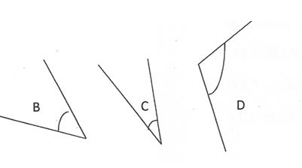

□ C è maggiore di D

□ D è maggiore di B

1. Quanto misura il perimetro della figura disegnata?

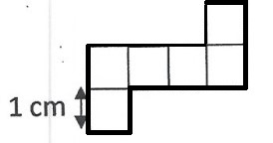

□ 18 cm

□ 14 cm

□ 6 cm

1. Quale tra le seguenti figure è un parallelogramma?

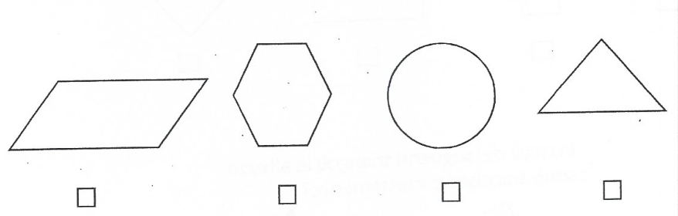

4) Quale tra le seguenti misure indica un **angolo retto**?

□ 90°

□ 30°

5) Indica la giusta definizione di **poligono**:

□ E’una figura geometrica piana delimitata da una linea spezzata chiusa

□ E’una figura geometrica piana delimitata da una linea curva aperta

6) Indica quali delle seguenti affermazioni è **falsa:**

□ Il quadrato è un poligono

□ Il rettangolo NON è un quadrilatero

□ Il triangolo ha tre lati

1. Indica quale dei due è un triangolo rettangolo:

□ □

1. Traccia o ripassa con il colore verde l’altezza dei seguenti triangoli.

9)Calcola il perimetro

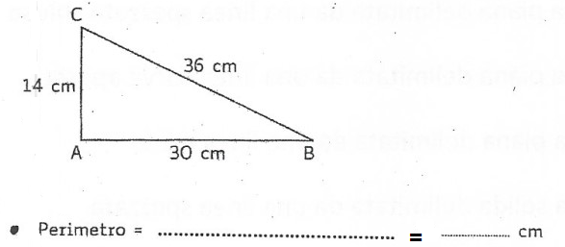

10) Un quadrato ha il lato di 6 cm. Calcola la misura del perimetro.

**RELAZIONI, DATI E PREVISIONI**

1. Quale delle seguenti misure può corrispondere alla lunghezza del tuo banco?

□ 4 Km

□ 70 cm

2) Indica quale tra le seguenti equivalenze è **FALSA**

□ 7m= 700cm

□ 7Km= 7 000 m

□ 7hm=70m

3)Indica qual è la giusta scomposizione della seguente unità di misura:

**13,7 m**

□ 1dam - 3m - 7dm

□ 1 Km - 3 hm - 7 dam

□ 1m - 3 dm - 7 mm

**Inserisci il numero in tabella e metti la crocetta nella risposta giusta**

|  |  |  |  |  |  |  |
| --- | --- | --- | --- | --- | --- | --- |
| **Km** | **hm** | **dam** | **m** | **dm** | **cm** | **mm** |
|  |  |  |  |  |  |  |

1. Anna compera 5 quaderni a 1 euro l’uno. Se aveva una banconota da euro 10 quanto denaro le rimane?

□ € 7,50

□ € 5,00

5) Nella misura 5,73 m qual è il valore della cifra 7?

□ 7mm □7 dm □ 7m

6) In quale di queste misure lo zero non ha valore?

□ 302 m

□ 0,32 m

□ 3,20 m

7) Se una strada è lunga 2 km e Luca la percorre all’andata e al ritorno con la bici, quanti km percorre?

□ 400

□ 4

□ 40

8) Se un contenitore contiene 3 l di acqua, 3 contenitori quanti l contengono?

□ 0,9 l

□ 9 l

□ 9dl

9) Indica il valore di ogni cifra.

150 g =

9,8 hg=

10)Alice si sta divertendo ad effettuare cambi tra monete di euro; indica quale tra i seguenti non è esatto

